Fiche Systèmes à Evénements Discrets (SED)

# Introduction

Étude des SED = Un champ de l‘Automatique (modélisation, de l'analyse, de la commande et, de la régulation des systèmes dynamiques)

Le modèle du système diffère selon la façon de traiter le temps

* Temps continu
* Temps discrétisé
* À événements discrets

## Caractéristiques principales d'un SED

* Le système est caractérisé par son état
  + L'état d'un SED est défini par une variable discrète prenant valeur dans un domaine discret fini
* La notion d'événement
  + Le passage d'un état à un autre (transition d'état) se produit à l'occurrence d'événements issus de l'environnement et/ou par des conditions logiques
  + Un événement est instantané (pic de Dirac). Par hypothèse, deux événements ne peuvent se produire simultanément
* Un comportement (temps implicite)
  + Quel que soit l'état considéré, on connaît toutes les transitions d'état possibles, chaque transition étant associée à l'occurrence d'un événement.

## Champs applicatifs

* Électronique numérique
  + Description du comportement de composants (ex : Processeurs, Cartes d’E/S)
* Informatique
  + Analyse de comportement de processus informatiques (programmation concurrente)
  + Description du fonctionnement d'IHM
  + Représentation de protocole de communication entre systèmes distants (réseaux)
* Sciences des organisations
  + Modélisation de l'enchaînement d'un ensemble d'activités sous contraintes de ressources (processus d'organisation) Ex : Construction de bâtiments, Développement de logiciels, Logistique…
* Automatique
  + Commande de systèmes complexes (Ex : robotique, ateliers de production automatisés, …)

## Exemple 1 : robot explorateur

Un robot se déplace d’une manière spontanée à l’intérieur d’un labyrinthe. Les salle $S_{i}$ communiquent par portes unidirectionnelles $P_{1}$ et $P_{3}$ et bidirectionnelle $P_{2}$. On note $P_{i}$ l’événement « le robot passe par la porte $P_{i}$»

|  |  |  |
| --- | --- | --- |
| 3 situations possibles :   * Le robot dans la salle S1. * Le robot dans la salle S2.P2 S3 * Le robot dans la salle S3.   Ce qui définit trois états différents ($A$, $B$ et $C$), relatifs aux possibilités d’occupation des salles. L’espace d’états s’écrit |  |  |

Soit l’ensemble des événements : $E=\{p1, p2,p3\}$

Le passage de l’état « robot en S1 » (état A) à l’état « robot en S2 » (état B) nécessitent l’occurrence de l’événement p1.

# Classes de SED

* Systèmes combinatoires : Les sorties produites par le système de commande sur son environnement dépendent exclusivement des événements en entrée.
* Systèmes séquentiels : Les sorties produites par le système de commande sur son environnement dépendent des événements en entrée ET DE SON ÉTAT INTERNE.
* Systèmes à évolutions simultanées : Les sorties produites par le système de commande sur son environnement dépendent des événements en entrée ET DE SESSOUS-ÉTATS INTERNES.

# Logique Combinatoire

Un système combinatoire est tel que les sorties S du système sont entièrement déterminées par la connaissance des entrées appliquées. Il n’y a donc aucun effet mémoire, ni de notion d'état. Une même cause produite toujours le même effet. Un même état des entrées donne toujours le même état des sorties.

Exemple : Système élémentaire de commande d’un dispositif par un bouton à deux positions stables

* b=1 si la position du bouton est sur ON,
* b=0 si la position du bouton est sur OFF

Un système combinatoire peut être décrit sous diverses formes (types de représentations)

* Un ensemble d'expressions booléennes (algèbre de BOOLE)
* Une représentation tabulaire (table de vérité, table de Karnaugh)
* Un logigramme, un programme … Mais là, il s'agit de représentation correspondant déjà à la mise en œuvre d'une modélisation

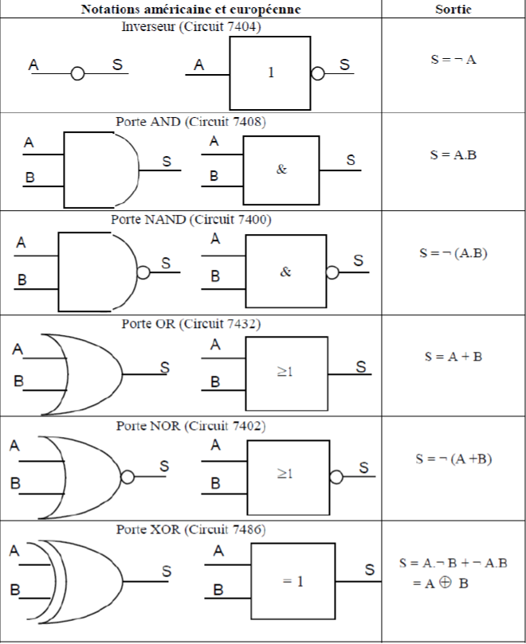

# Logique séquentielle

Un système séquentiel (ou à évènements discrets) est un système logique qui n’est pas combinatoire. L’état des sorties dépend de celui des entrées, mais aussi de l’état du système lui-même.

Exemple : Système de commande d’un dispositif par un bouton

* Cette position stable est codée par b=0
* Si on appuie sur le bouton b=1, et b=0 sinon.

Un appui sur le bouton inverse l’état de la variable X de sortie.

La conséquence de l’appui sur le bouton (b=1) dépend de l’état du système.

Les fonctions séquentielles de bases et les circuits de réalisation associés

* Mémorisation d'un bit = bascule
* Mémorisation de plusieurs bits = registres
* Comptage d'occurrence d'événements = compteurs

Dispositifs séquentiels permettant de mémoriser un seul bit Q (appeler sortie ou état de la bascule)

* Bascule synchrone : l’état Q de la bascule ne peut changer qu’à l'occurrence d'un événement sur un signal (front montant ou descendant) de l’horloge
* Bascule asynchrone : l’état Q de la bascule change en fonction des niveaux logiques présents sur ses entrées

Dans tous les cas, présence de 2 entrées asynchrones Set et Clear permettant de forcer la sortie à 1 ou à 0 respectivement